公債費負担適正化計画

平成２４年９月
（平成２９年９月改訂）

大 阪 府

第１ 計画の趣旨

実質公債費比率が１８％以上となった地方公共団体については、地方債の発行にあたり、公債費負担適正化計画を策定することになっている。
本府においては、平成２４年度（平成２１～２３年度平均）の実質公債費比率が１８．４％となったことから、実質公債費比率の適正化を図る計画「公債費負担適正化計画」を策定する。

第２ 実質公債費比率が１８％以上となった原因の分析

本府では、平成４年度以降、国の経済対策に呼応して実施した建設事業費の追加や、景気低迷期における財源対策等による府債発行額の大幅な増加に伴い、府債残高や公債費が高い水準となっている。
平成１８年度に導入された実質公債費比率の算定においては、地方債に関する省令に定めるところにより算出される（以下「実質公債費比率算定ルール」という。）減債基金積立必要額に対し、実際の減債基金残高が不足する場合は、その不足額を考慮して算定した額を毎年度の元利償還金に加え計上される。
本府においては、平成８年度以降、財政再建団体転落回避を最大の課題として、人件費の抑制、施策の重点化などを進めてきた。しかし、歳出が歳入を上回る恒常的な赤字構造を根本的に解決するには至らず、減債基金からの借入れ（平成１３～１９年度 累計５，２０２億円）や借換債の増発（平成１６～１９年度 発行額３，５００億円）に頼る財政運営を続けてきたため、府の減債基金実残高は、実質公債費比率算定ルールによる積立必要額に対し大幅に不足している。
そのため、本府の実質公債費比率が高くなっている。

○府の減債基金実残高及び実質公債費比率算定上の減債基金積立不足額の推移

（年度）
○府債の発行状況（普通会計ベース）
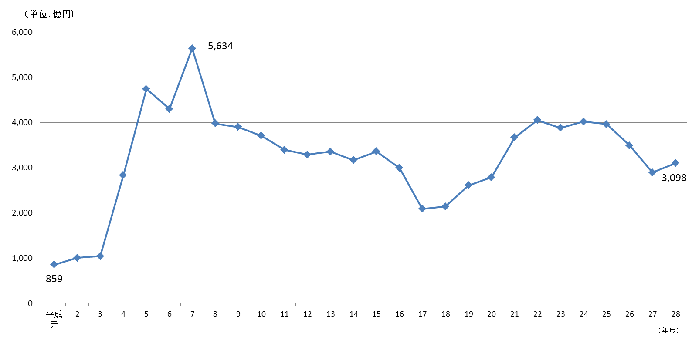
○府債の年度末現在高（普通会計ベース）
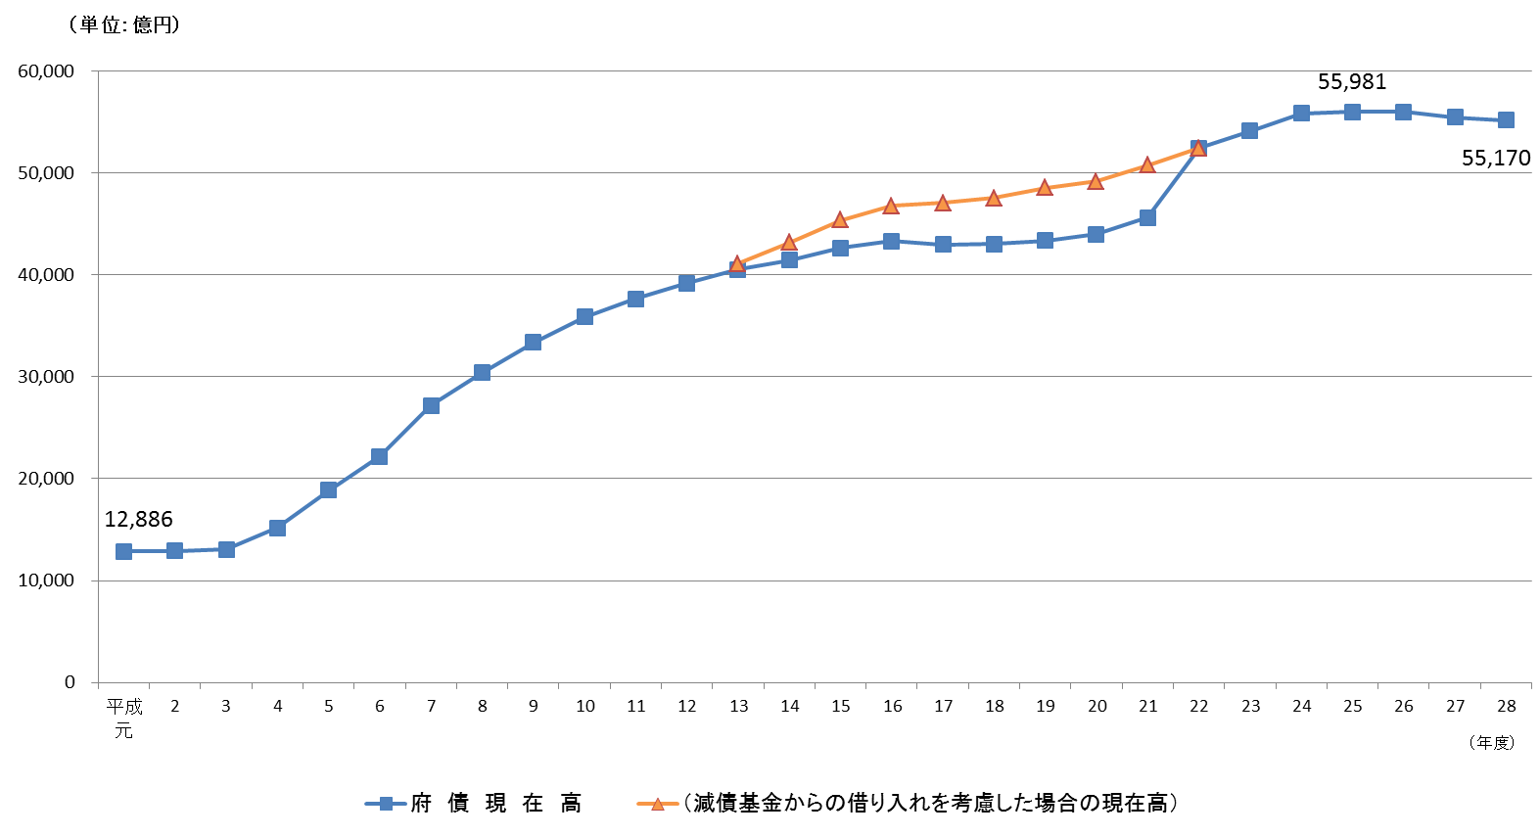

○公債費の推移（普通会計ベース）
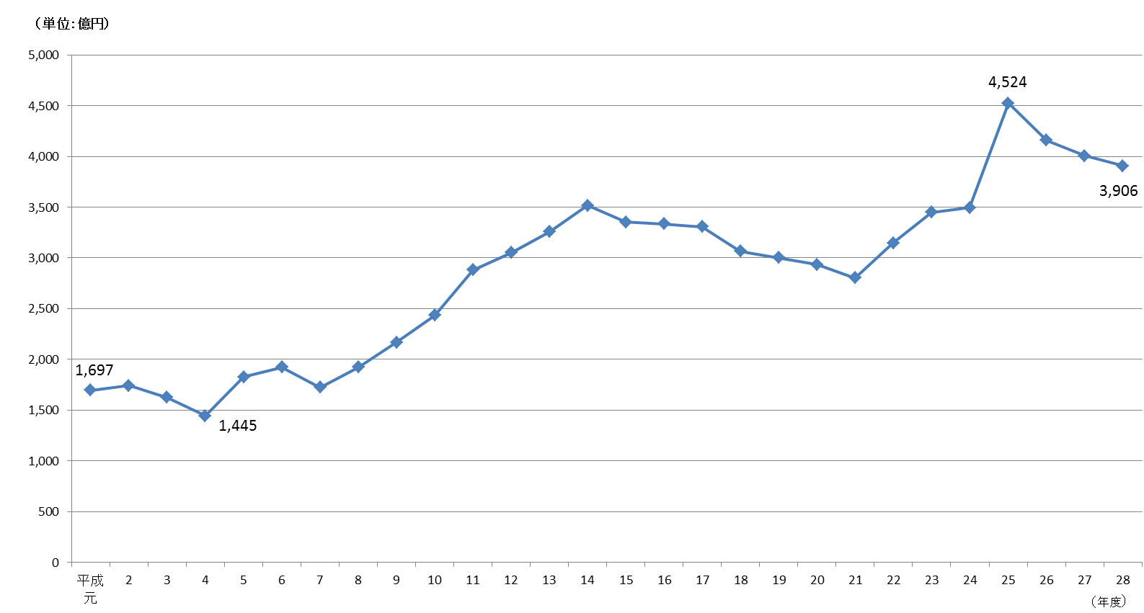
第３ 計画期間

平成３７年度（平成３４～３６年度平均）までに実質公債費比率を１８％未満に抑制する。

財政状況に関する中長期試算「粗い試算（２９年２月版）」（以下「粗い試算（２９年２月版）」という。）では、行財政改革推進プラン（案）に基づく減債基金の積立不足額への計画的な復元等を行うことにより、平成３２年度（平成２９～３１年度平均）に実質公債費比率は１８％未満になる見込み。
但し、「粗い試算（２９年２月版）」は、「中長期の経済財政に関する試算」（内閣府）で示された経済成長率・長期金利や歳入・歳出の傾向など、作成時点で見込むことができる条件を前提に推計したもので、不確定要素を多く含んでおり、将来に向かって相当の幅をもってみる必要がある。
そのため、計画期間は前回と同様に平成３７年度（平成３４～３６年度平均）までに実質公債費比率を１８％未満に抑制することとし、計画達成時期の前倒しの実現に向け取組みを着実に進めていく。

第４ 今後の地方債発行等に係る基本方針

大阪府財政運営基本条例に基づき、府債を財源として実施する事業の必要性について精査するとともに、府債の元利償還に係る負担の増加が将来における健全な財政運営を損なうおそれがないよう留意する。

【財政運営基本条例 抜粋】

(府債の発行)
第五条 府は、府債を発行する場合には、府債を財源として実施する事業の必要性について精査するとともに、府債の元利償還に係る負担の増加が将来における健全な財政運営を損なうおそれがないよう留意しなければならない。
2 地方財政法(昭和二十三年法律第百九号)第五条ただし書の規定により発行することができる地方債又は地方交付税法(昭和二十五年法律第二百十一号)の定めるところによりその元利償還に係る経費が普通交付税の額の算定に用いる基準財政需要額に算入される地方債以外の府債を発行することができるのは、収入の確保及び支出の抑制の取組を行った上でなお一般財源の額に不足が生じ、当該不足額に充てるためにやむを得ない場合に限るものとする。
3 前項の府債の発行に当たっては、次に掲げる事項を明らかにしなければならない。
一 当該年度以降の収入の確保又は支出の抑制に係る取組により、当該府債に係る元利償還に要する財源を確保することができること。
二 地方公共団体の財政の健全化に関する法律(平成十九年法律第九十四号)第三条第一項に規定する健全化判断比率(以下「健全化判断比率」という。)が同法第二条第五号に規定する早期健全化基準(以下「早期健全化基準」という。)で定める数値以上の数値とならない見通しがあること。

第５ 実質公債費比率の適正管理のための方策

（１）減債基金積立不足額の復元

（２）建設事業の重点化・計画的実施による府債発行の抑制

（３）減債基金への積立ルールの見直し
・平成２４年度以降に新規発行する府債にかかる減債基金の積立ルールを実質公債費比率算定ルールに変更
・平成２５年度以降に新規発行する臨時財政対策債については、交付税算定における基準財政需要額算入の実態を踏まえ、発行額の半分を２０年償還とする見直しを実施

○減債基金への積立ルール （30年償還の場合）
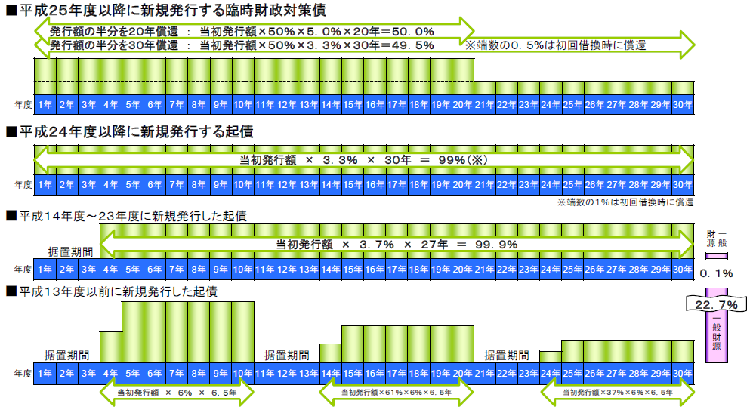
（４）償還の前倒しによる公債費の平準化
財政状況に関する中長期試算「粗い試算（２４年７月版）」における要対応額（平成３５～３８年度）の急増の主因は、平成４年度以降の景気対策等で大量発行した地方債の最終償還が到来するため、下記のとおり「公債費」が増加することに伴うもので、公債費の平準化を実施。

○公債費の推移
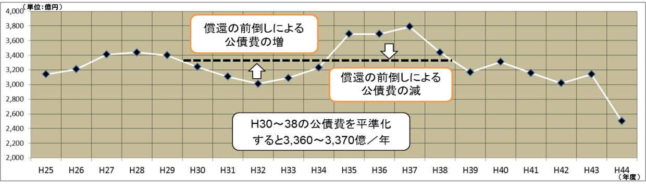

（５）金利（長期／短期、変動／固定）の複合活用による公債費の抑制

第６ 各年度の第５に係る歳入及び歳出に関する計画

（１）～（４）については、「粗い試算（２９年２月版）」に織り込み済み。
また、（５）については、平成２３年８月に策定した「大阪府債の発行管理に関する基本的な考え方及び事務取扱指針」に基づき、毎年度大阪府債発行計画を策定。中長期的な視点からリスクをコントロールしつつ、利払い額の低減をめざす。

○財政収支の見通し

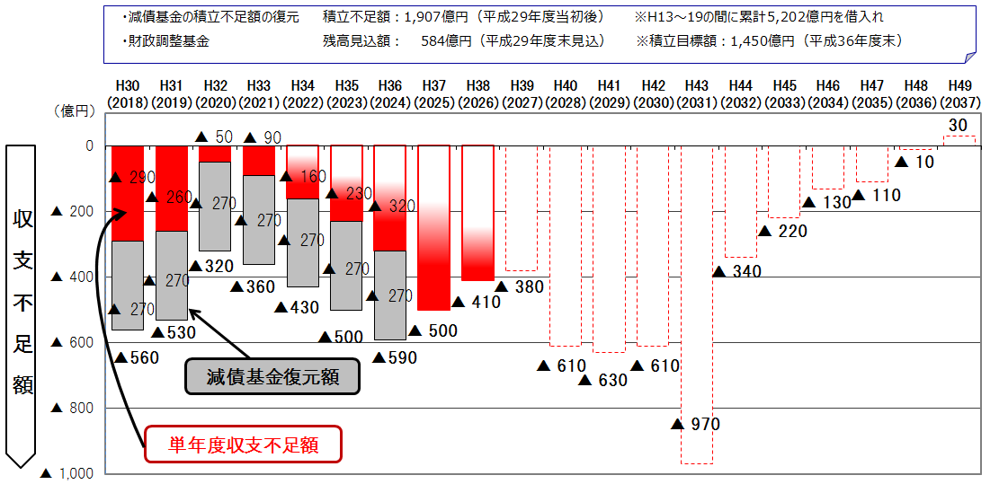

（「粗い試算（２９年２月版）」より）

第７ 各年度の実質公債費比率の見通し

本府では、財政運営基本条例第１７条の規定に基づき、実質公債費比率を２５％以上にしない財政運営を目標としている。
本府の実質公債費比率については、「粗い試算（２９年２月版）」では、これまでの減債基金積立不足額への復元等により、実質公債費比率が２５％以上となる状況は回避できる見込み。
減債基金の積立不足額の早期解消及び早期の起債許可団体からの脱却をするため、計画的な減債基金への復元を行うことにより、本府の実質公債費比率は、平成３２年度（平成２９～３１年度平均）に１８％を下回る見込み。

○実質公債費比率の推移

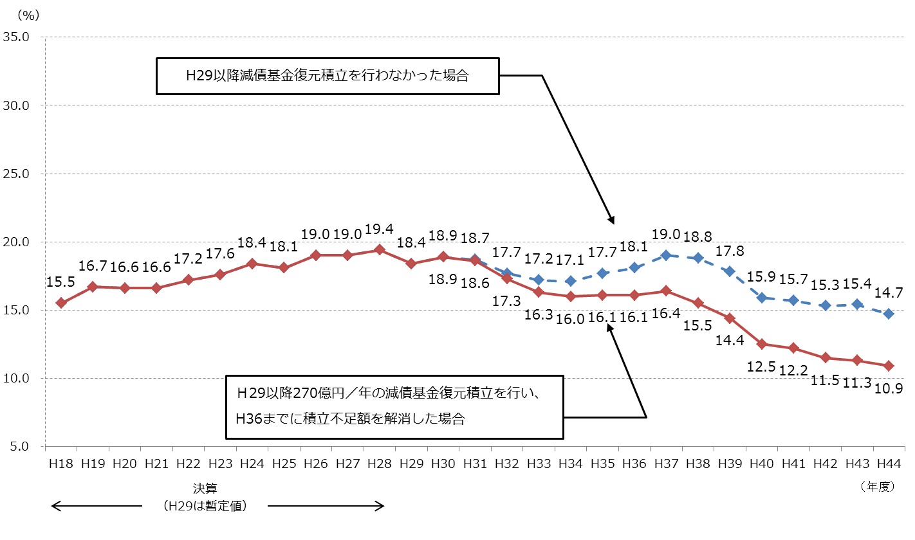

【財政運営基本条例 抜粋】

(財政健全化に係る目標の設定)
第十七条 府の財政運営は、健全化判断比率が早期健全化基準に定める数値以上の数値とならないことを目標として、これを行うものとする。

